Коммунальные службы Кокошкино успешно справились с последствиями снегопада
25.01.2017
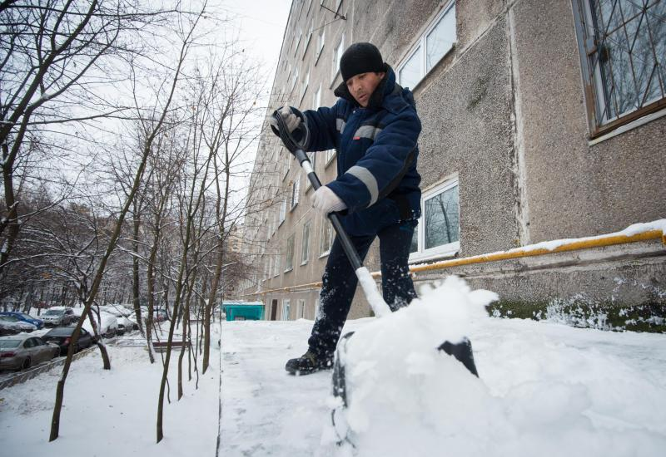

Коммунальные службы Кокошкино успешно справились с последствиями снегопада. Фото: архив

Несмотря на большой объем снега, выпавший в Москве за вторник и среду, 24-25 января, коммунальные службы поселения Кокошкино успешно справляются с возникшими сугробами.

– На наших улицах сейчас действует 36 дворников от подрядных организаций, в помощь которым выделено девять единиц снегоуборочной техники. Несмотря на большие навалы снега, работа проходит в штатном режиме и сугробы убираются оперативно, – рассказал начальник отдела жилищно-коммунального хозяйства и благоустройства (ЖКХиБ) Евгений Балабин.

Он добавил, что коммунальные службы поселения всегда стараются находиться в полной готовности, чтобы не допускать экстренных ситуаций.

Адрес страницы: http://tinao.mos.ru/presscenter/news/detail/4766897.html
Префектура Троицкого и Новомосковского административных округов города Москвы

